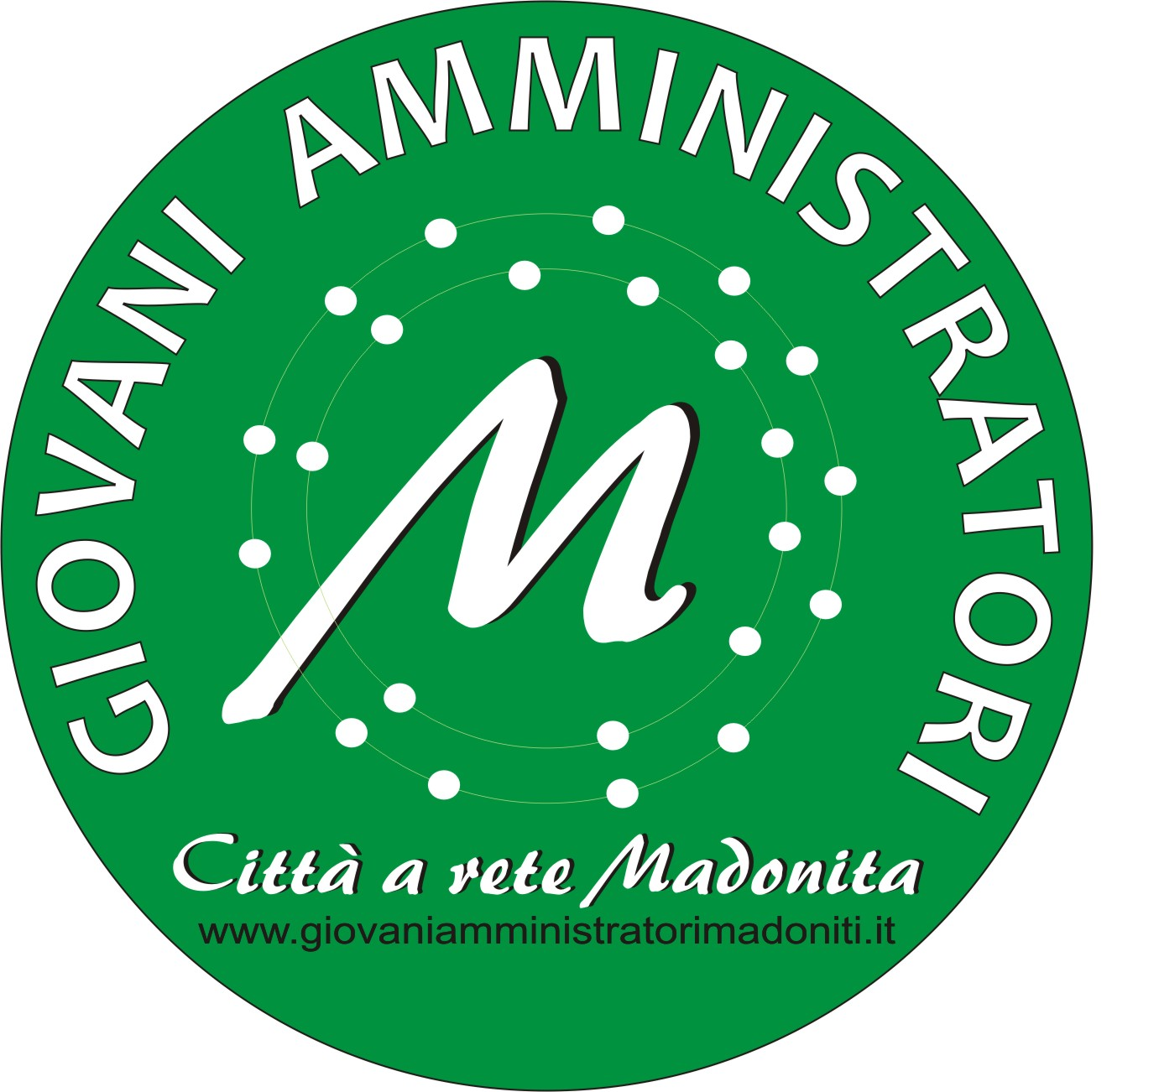

Prot. 69 del 30.12.2013

Ai Comuni aderenti alla “Città a Rete Madonie Termini”

                - Alla c.a. dei Sigg.ri Sindaci
                - Alla c.a. dei Sigg.ri Presidenti dei Consigli Comunali

- Al Presidente Sosvima SpA
- Al Presidente Consorzio “Imera Sviluppo 2010”
- Al Presidente Ente Parco delle Madonie
Loro Sedi

OGGETTO: incontro su ddl in materia di istituzione dei liberi consorzi di comuni e delle città metropolitane

Si invita la S.V. a partecipare alla riunione in oggetto che si terrà il 9 gennaio p.v., alle ore 18:00, presso la sala consiliare del Comune di Castellana Sicula per avviare un dibattito e un confronto sulle opportunità per il nostro territorio alla luce del disegno di legge adottato dalla I Commissione legislativa “Affari Istituzionali” come testo base per l’avvio della discussione sulla riforma e dell’approvazione dell’emendamento col quale è stata soppressa la richiesta di rinnovo dei commissariamenti negli enti.
Certo di un positivo riscontro alla presente si coglie l’occasione per porgere cordiali saluti.

Il Presidente
(Roberto Domina)

